

PAUTA ACTIVIDAD
UBICACIÓN DE CONTINENTES Y OCÉANOS EN EL MAPA

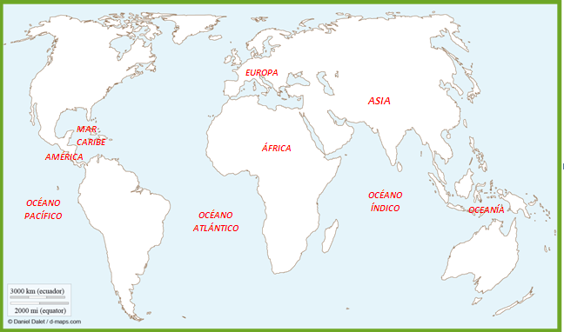

- Con la ayuda de un atlas, ubique y escriba en el planisferio [mapa]:

Océano Atlántico América
Oceanía Océano Índico
Océano Pacífico África
Mar Caribe Europa
Asia

- Complete las siguientes oraciones:

- América limita al Este con el océano Atlántico y al oeste con el océano Pacífico.

- América limita al Norte con el Polo Norte y al Sur con la Antártica.

- América se ubica al suroeste de Europa, al sureste de Asia y al oeste de África.

- El océano Atlántico separa a América de Europa

- El océano Pacífico separa a América de Asia.

- El océano Atlántico separa a América de África.

Elaborado por: Ministerio de Educación

